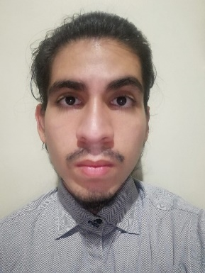

*DATOS PERSONALES*

NOMBRE: Oscar Felipe Cáceres Suarez

IDENTIFICACION: 1005035136

FECHA DE NACIMIENTO: 26-02-2001

DIRECCION: CALLE 29 # 1-20 Los Patios

ESTADO CIVIL: SOLTERO

CORREO: [osfecasusama@gmail.com](mailto:osfecasusama@gmail.com)

CELULAR: 3222930508

*PERFIL PROFESIONAL*

ESTUDIOS PRIMARIOS: ESCUELA PATIO CENTRO N°1 (2005-2010)

ESTUDIOS SECUNDARIOS: INSTITUTO TECNICO NACIONAL DE COMERCIO (2011-2018)

ESTUDIOS UNIVERSITARIOS: 7° SEMESTRE EN INGENIERIA DE SISTEMAS

TECNICOS: TECNICO EN COMERCIO INTERNACIONAL

CURSOS COMPLEMENTARIOS: INGLES BASICO - NIVEL 1 DE El Servicio Nacional de Aprendizaje SENA

INGLES BASICO - NIVEL 2 DE El Servicio Nacional de Aprendizaje SENA

PARTICIPAR EN III ENCUENTRO INTERINSTITUCIONAL DE SEMILLEROS DE INVESTIGACION- LA UNIVERSIDAD FRANCISCO DE PAULA SANTANDER CÚCUTA Y SECCIONAL OCAÑA

PARTICIPAR EN EVENTO BIENVENIDOS AL MUNDO DE LA PROPIEDAD INDUSTRIAL- SUPERINTENDENCIA DE INDUSTRIA Y COMERCIO

ESTADISTICA Y PROBABILIDAD-COURSERA

PARTICIPAR 1era BIENAL INTERNACIONAL COVALENTE- UNIVERSIDAD FRANCISCO DE PAULA SANTANDER

SISTEMAS OPERATIVOS

COURSERA

USAR FÓRMULAS Y FUNCIONES BÁSICAS EN MICROSOFT EXCEL

COURSERA

CURADOR DE DATOS

CAPACITATE PARA EL EMPLEO

FINDER

CAPACITATE PARA EL EMPLEO

*SOFTWARE Y LENGUAJES*

SOFTWARE: NETBEANS, EXCEL, WORD, POWERPOINT, WORDPRESS, MYSQL.

LENGUAJES: JAVA, HTML,CSS, JAVASCRIPT,PHP,MYSQL.

*REFERENCIAS PERSONALES*

NOMBRE: MARIA YARITZA CÁCERES SUAREZ.

PROFESION: ADMINISTRADORA DE EMPRESAS

TELEFONO: 3105799852